Ozon – Ein Spurengas mit großer Bedeutung

Achtung: Bei den folgenden Aufgaben gibt es jeweils eine, keine oder mehrere korrekte Lösungen…
- Aus welchen Gasen entsteht Ozon?
Ergänze die Leerstellen.
Ozonschicht: UV-C-Strahlung spaltet _________________________-Moleküle.
Bodennähe: UV-A-Strahlung spaltet _________________________-Moleküle.
Die in beiden Fällen freiwerdenden ___________________-Atome reagieren zusammen mit _______________-Molekülen zu Ozon-Molekülen.
- Die folgenden Gase spielen eine Rolle beim Thema „Ozon“. Welche der folgenden zwei Eigenschaften treffen darüber hinaus auf sie zu?
 | Treibhausgase | schleimhautreizend
Ozon |  | 
FCKW |  | 
Lachgas |  | 
- Das Ozonloch…
 …wird durch FCKW verursacht.
 …wird durch Lachgas verursacht.
 …wird durch den Treibhauseffekt verursacht.
 …verursacht den Treibhauseffekt.
- Was gehört zusammen?
Verbinde die Kästchen mit Linien.
Stratosphäre
Troposphäre

bodennahes Ozon
Ozonschicht
Ozonloch
Ozonsmog
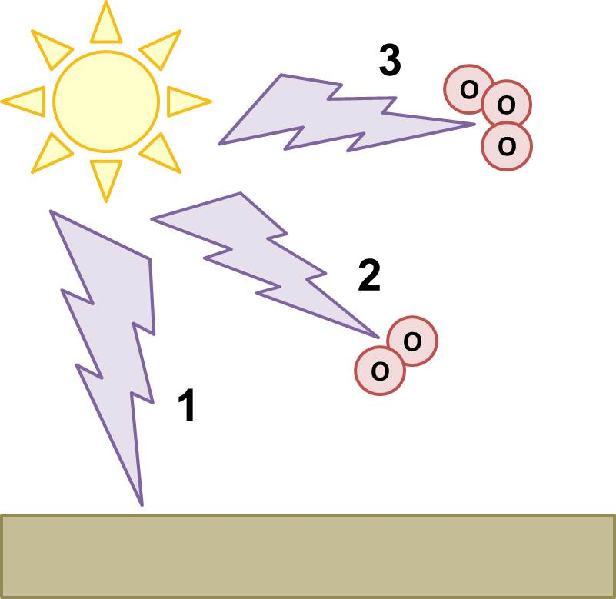
- Was geschieht wo?
Betrachte die Zeichnung und ordne die Zahlen richtig zu.
UV-A-Strahlung: ______
UV-B-Strahlung: ______
UV-C-Strahlung : ______
- Wer liegt mit seiner Aussage zum Thema Ozon richtig?
Kreuze an.
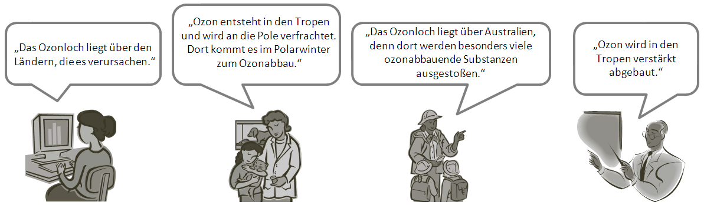
 Frau am PC  Mutter mit Kind
 Pfadfinder  Dirigent

